Descrição dos perfis do pessoal da CERT

Gestor da CERT (1)
Posição | Gestor da CERT
Reporta a: Responsável institucional da organização de acolhimento
Objetivo do cargo: Representar e promover o CERT no país e a nível internacional, a fim de garantir que funciona de forma eficiente e adequada, prestando os serviços ao público no âmbito definido. É responsável pela seleção do pessoal e pela sua melhoria contínua.
Responsabilidades
- Planear e gerir as atividades da CERT de acordo com o orçamento e o calendário.
- Assumir a liderança na avaliação de projetos com base na viabilidade, sustentabilidade e política estabelecida.
- Estabelecer e manter a visão, estratégia e programa da empresa para garantir a proteção adequada dos bens e tecnologias de informação e que o CERT forneça serviços definidos aos seus constituintes.
- Dirigir a estratégia, as operações e o orçamento para proteger os ativos de informação da CERT e gerir o programa.
- Ser responsável pela comunicação com os meios de comunicação social.
- Participar e contribuir para as redes regionais e internacionais de cibersegurança.
- Estabelecer contacto com as autoridades legais para garantir o cumprimento da legislação.
Formação, experiência e competências necessárias
- Licenciatura em Tecnologias da Informação e da Comunicação, Ciências Informáticas ou outras áreas técnicas aplicáveis. Ter um Mestrado nestas áreas representa uma vantagem na avaliação.
- Pelo menos 5 anos de experiência profissional contínua e relevante para a função e o setor, 4 dos quais a um nível superior ou de gestão no sector da Tecnologia de Informação, de segurança informática em geral ou da cibersegurança em especial
- Boa capacidade de comunicação e de liderança em função das posições previamente ocupadas.
- Certificação profissional em segurança de redes, cibersegurança ou em domínios relevantes é uma vantagem.
- Conhecimento da língua Inglesa e/ou língua Francesa é uma vantagem

Responsável pela resposta a incidentes (2)
Posição | Responsável pela resposta a incidentes
Reporta a: Gestor da CERT
Objetivo do trabalho
- Tratar os incidentes durante os ciberataques.
Responsabilidades
- Recolha, análise e correlação de informações sobre ciberameaças provenientes de múltiplas fontes.
- Análise de incidentes e ações de tratamento de incidentes.
- Encontrar as formas mais eficazes de atenuar os ataques.
- Comunicação com a parte afetada.
- Avaliar e gerir as vulnerabilidades técnicas.
- Contribuir para o desenvolvimento, manutenção e avaliação do Plano de Resposta a Incidentes.
Formação, experiência e competências necessárias
- Licenciatura, de preferência, em Tecnologias de Informação e Comunicação, Ciências Informáticas ou outra área relevante.
- Conhecimento das normas, metodologias e quadros de tratamento de incidentes.
- Formações e/ou conhecimentos de segurança das redes informáticas, preferencialmente com um mínimo de 4 anos de experiência profissional na área de segurança informática, cibersegurança ou áreas afins
- Certificação profissional em cibersegurança ou em domínios relevantes é uma vantagem
- Conhecimento da língua Inglesa e/ou língua Francesa é uma vantagem

Responsável de sensibilização da CERT (1)
Posição | Especialista em consciencialização (para serviços de partilha de conhecimentos e consciencialização situacional)
Reporta a: Gestor da CERT
Objetivo do cargo: Melhorar os conhecimentos, as aptidões e as competências dos constituintes em matéria de cibersegurança.
Responsabilidades
- Responsável pelo serviço de partilha de conhecimentos (incluindo atividades de formação e de sensibilização).
- Desenvolvimento, atualização e fornecimento de currículos e material didático sobre cibersegurança e proteção de dados para formação e sensibilização com base no conteúdo, método, ferramentas e necessidades dos formandos.
- Organização, conceção, formação prática.
- Acompanhamento, avaliação e comunicação da eficácia da formação.
- Conceber, desenvolver e realizar simulações de cibersegurança, laboratórios virtuais ou ambientes de ciberespaço.
- Fornecimento de orientações sobre programas de certificação de cibersegurança.
Requisitos: Formação, experiência e competências necessárias
- Mínimo de Licenciatura em tecnologias de informação e comunicação, ciências informáticas ou outra área relevante.
- Pelo menos 5 anos de experiência profissional contínua, um dos quais deve ter sido a nível superior ou intermédio no sector de segurança de redes em geral ou da cibersegurança.
- Experiência no desenvolvimento de programas de sensibilização interna ou externa, educação e formação em matéria de cibersegurança representa uma vantagem no processo de avaliação
- Experiência no desenvolvimento de simulações de cibersegurança, laboratórios virtuais ou ambientes de ciberespaço e outras experiências aplicáveis representam uma vantagem na avaliação.
- Boas capacidades de comunicação.
- Conhecimento da língua Inglesa e/ou língua Francesa é uma vantagem

Anexo 1 Estrutura do pessoal do CERT
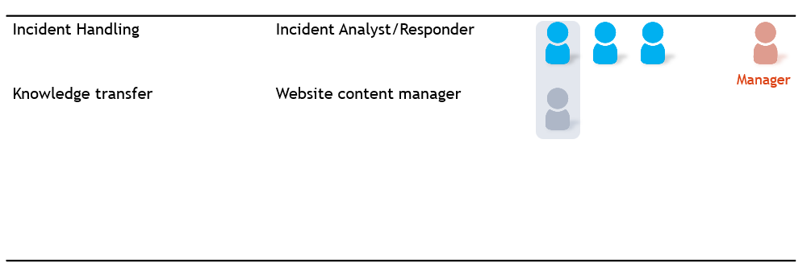
Planeia-se que a CERT inicie as suas operações com uma equipa de 3 a 4 funcionários, além de um gestor da CERT, para prestar os serviços selecionados. A ilustração abaixo descreve como o pessoal da CERT deve ser distribuído por esses serviços.
Importa salientar que um dos elementos afetos ao serviço de Resposta a Incidentes poderá igualmente desempenhar as atividades associadas ao serviço de Partilha de Conhecimento, nos casos em que não existam recursos suficientes para alocar três pessoas ao primeiro serviço e uma ao segundo.

